**Guía 3**

Nombre: _________________________________________________________ Fecha: _______________________

APRENDIENDO NUEVOS RITMOS

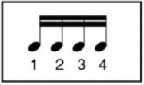

**CUARTINA**

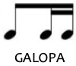 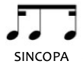 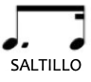

1. Observa la imagen con los ritmos y responde:

a) ¿Cuántos golpes tiene el ritmo “cuartina”?: _______________________________________________

b) ¿Cuántos golpes tiene el ritmo “galopa”?: ________________________________________________

c) ¿Cuántos golpes tiene el ritmo “sincopa”?: _______________________________________________

d) ¿Cuántos golpes tiene el ritmo “saltillo”?: : ________________________________________________

2. Realiza los siguientes ejercicios rítmicos con cuartina, galopa, sincopa y saltillo.







**Sincopa**



3. Dibuja en el pentagrama las siguientes figuras en la nota DO.

a) dibuja dos ritmos cuartinas en la nota DO.

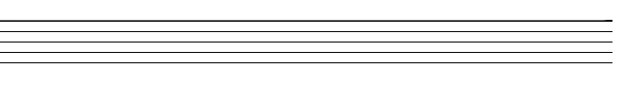

b) dibuja dos ritmos galopas en la nota Mi.



4. Dibuja la llave de sol 10 veces.

